毕业设计（论文）开题报告
（ 届）

家庭财务理财管理系统的设计与实现

系 部：
专 业：
学 生 姓 名：
班 级： |  | 学号
指导教师姓名： |  | 职称

年 月 日

本课题开发背景
随着金融市场的迅速发展、金融工具的不断创新，理财业务正在悄然进入人们的生活。伴随着经济生活的日益多元化，人们的金融意识正在发生着根本的变化，最为突出的是人们对资本增值的要求从无意识变为有意识，投资理念逐步走向家庭，投资方式所涵盖的范围日益扩大，以家庭为主体的经济活动已经从传统的收支、储蓄等保守型经济行为，逐步转向以经营股票、债券、期货、外汇、保险等为主体的投资型、开放型经济行为。人们开始意识到不仅要懂得如何积累财富，更重要的是要通过专业化的理财服务，利用有效的金融市场和多元化的金融工具，确保财富的保值增值，以及进行必要的风险管理。我国居民的储蓄存款超过十万亿人民币。特别是像上海、深圳等发达城市，居民的可支配收入正在逐步达到中等发达国家水平，许多居民除了购房、购车外有大量的金融资产，如何分配、管理金融资产是居民最大的需求。大多数个人对金融方面的需求从储蓄、保管金融资产向金融资产的保值、增值转变。有些人盲目投资于股市而导致大量损失，还有许多人把大部分资产存在银行做定期储蓄；最多的是介于二者之间，不知如何分配其金融资产。家庭如何管理金融资产呢？如何安排家庭的富余的现金流，如何筹集家庭所需的资金，成为了一个现实的问题。因此，家庭财务的管理已经成为一种时尚，如何更为积极地、稳妥地运用和处理好个人的钱财，是提高投资效率、改善生活质量的现实需要。
家庭理财即为实现家庭提高生活目标而制定、安排、实施和管理的一个各方面总体协调的财务计划的过程，或者说对家庭资产的合理安排与管理。具体是指：一、采用全面系统的管理思想来管理家庭所有资源。所以统一规划家庭的所有资产、负债、投资、计划等一切就是家庭财富管理的范畴。它类似于企业资源计划系统，也可简单地把家庭财富管理叫做家庭资源计划管理。二、体现出现代和专业的理财理念。家庭财富管理以综合现代会计学、财务学、投资学、统计学等学科的个人理财学为基础。只有包含以上学科的综合知识，才能为现代家庭提供正确、科学及专业的理财指导。三、紧密结合理财市场与金融现状。概括来说，家庭理财就是采取全面、专业、系统的理财思想与方法来规划家庭的所有一切，使家庭财产处于收支均衡的理想状态，并达到家庭财富的最大化目标。
在这样的背景下，各种理财工具层出不穷，同时理财软件市场也发展得相当迅速。各个款式的理财软件以其出色的理财与帐务管理功能赢得了人们的信赖，成为家庭理财不可或缺的好帮手。但是,目前国内理财软件市场上的产品质量参差不齐，即使最畅销的几款也有美中不足之处，所以一款功能完备又具有个性化服务的理财软件的设计成功正是人们翘首以盼的。

研究现状
家庭理财管理，它利用计算机应用技术，使家庭理财逐步信息化，从而形成由家庭成员与计算机共同构成服务于家庭的人机信息财务管理。
家庭理财系统在国内外很多地方使用已经相当的普遍。国外的家庭理财管理系统发展的相对比较成熟，比如他们系统里包含有股票的预测、基金的分析等等。在国内，计算机使用盛行的当今社会，家庭理财管理系统已基本替代了传统的手工记账理财的方法，给消费者带来极大的方便，但由于人们的生活水平越来越高，收支种类越来越多，家庭消费的内容日益丰富等，现行的许多家庭理财管理系统已不能满足大家的需求，许多功能还亟待完善与更新。虽然国内的家庭理财管理系统功能较不完善，但在我国科技迅速发展的今天，其发展前景将十分令人期待，尤其是在近几年，伴随着计算机在社会中的高速普及，家庭理财系统的使用范围逐步扩大，从最早的简单记录家庭、个人财务的收支情况，到现在对财务的收支查询、汇总、报表分析、预测等等。巨大的市场需求也促使了很多公司加大了对家庭理财系统的研究。
当今社会人们的生活水平和文化素质普遍提高，随着市场经济的快速发展，观念的不断更新，每个人的理财意识普遍增强，特别是家庭理财意识得到很大发展，人们对家庭各方面消费不仅仅只有进行记录和统计的愿望，各种收入消费途径错综复杂，如何使用户能更加方便的操作成为要求；同时伴随精神和物质生活的提高，人们购置和使用计算机的能力也在增强，网络越来越发达，一种新型网络家庭理财管理系统软件正等待出现。家庭理财管理系统是一个为方便处理家庭财务的一个软件，它的作用是更好的满足理财者对家庭财务管理的需要。目前社会上普遍使用的家庭理财管理系统基本都是单机版的，随着IT技术的进步和计算机网络技术的发展，以及家庭收支范围的扩大，家庭理财管理系统将逐渐从传统的桌面管理向网络集成的方向发展，从局部、静态、事后核算到全局、动态、实时的管理，基于不同软硬件平台、不同网络架构的各级财务管理子系统需要有机地协同工作。因此基于Internet的家庭理财管理系统必然成为未来家庭理财管理系统的发展趋势。

设计目的和意义
家庭理财管理系统站是为满足当代家庭理财管理的需要而设计开发的一个财务管理系统网。它针对家庭理财的需要，开发出一个能实现管理家庭财务收支以及统计分析等功能的实用型网站，能够为每一个家庭的管理者提供充足的信息和快捷的查询手段，大大方便家庭管理者合理科学有效的理财。
伴随着信息时代的到来，信息的种类、数量越来越多，容量也越来越大，在竞争越来越激烈的今天，随着科学技术的不断提高,计算机科学日渐成熟，其强大的功能已为人们深刻认识,它已进入人类社会的各个领域并发挥着越来越重要的作用。而使用计算机对家庭财务进行管理,已经成为一种趋势，与传统的手工式家庭财务管理相比，利用计算机软件对家庭财务实行管理具有检索迅速、查找方便、可行性高、存储量大、保密性好、寿命长、成本低等优点。家庭理财管理系统站正是在这种环境下应运而生，其开发的整体任务是实现家庭财务管理的系统化、规范化、科学化，从而达到有效管理家庭财务的目的。因此，开发这样一个网站在当今社会中是很有必要的。

系统需求设计
本网站主要包括前台展示和后台管理两个大的功能模块。
前台功能模块主要的功能包括:用户注册，用户登录，修改登录密码，修改用户信息，其中理财管理功能模块包括了收支项目类别管理，收支管理，收支统计，收支统计图，存款信息管理，借款信息管理等功能。
后台主要包括的功能模块：收支分类管理，收支信息管理，借款信息管理，用户管理等功能模块。
系统的总体功能模块图如图4-1。
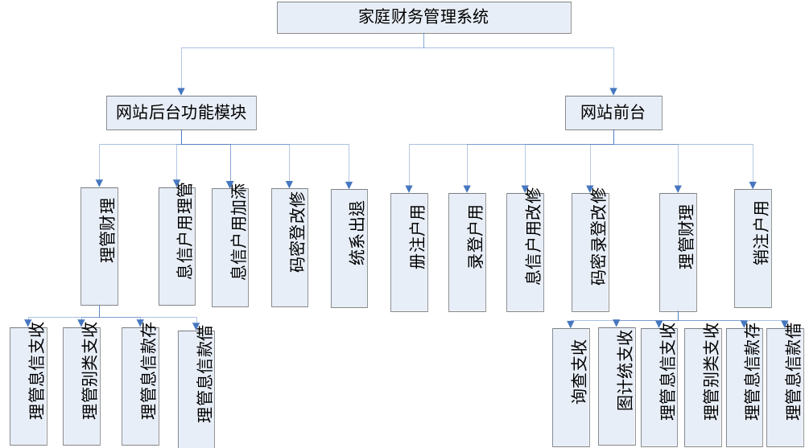

参考文献
[1] 卢彦，B2B-批发行业的第三个新时代[R].北京，北京市商务委员会，2010.
[2] 陈火跟，我国医药电子商务模式-“珍诚模式”的探讨[J].E-BUSINESS JOURNAL，2009.
[3] 胡丽俊.中小企业B2B电子商务模式应用分析[J]. 科技经济市场, 2009, 9.
[4] 李亚霞，王国宏.企业进存销管理系统的设计 [J].河南科技, 2010,7.
[5] 魏华, 邵鲁生. 基于面向对象思想的快递物流管理信息系统的分析与设计[J]. 物流技术, 2010, 7.
[6] 杨璇. 基于构件的企业信息系统架构模式的研究与应用[J]. 新疆大学学报(自然科学版), 2009, 2.
[7] 庄岩．基于ASP．NET的科研管理信息系统的设计与实现[J]．山东广播电视大学学报．2009(4)
[8] 周永娟,寇晓丽. 基于ASP.NET 的网上购物系统的设计与实现[J], 软件导刊, 2009,8(11).
[9] 张正做,殷国真,周霖. 基于AS P．N ET的检品查询系统设计与实现[A]. 办公自动化杂志, 2010,3.
[10]蔡洪民，赵文光，陈素，陈沁群．基于Web 2．0的《网络技术与实践》课程网站的设计与实现[J]．微计算机应用，2008，29
[11]Gary B.Shelly Thomas J.Cashman Harry J.Rosenblatt. 系统分析与设计教程[M].北京：机械工业出版社，2010.
[12]高雅侠,邹海荣.一个小型电子商务网站设计与实现啊[A].广西民族师范学院学报.2010,6(27).
[13]黎升洪, 蔡飞. 面向对象数据库设计方法[J]. 计算机与现代化, 1999, 1.
[14]湛霞. 基于Web的应用系统测试研究[J]. 科技信息, 2007.
[15] 骆正华．电子商务系统规划与设计[M]．北京：清华大学出版社，2006
[16]ZHONG Ping,CAI Zhao-quan,etc. Design and Realization of B2C E-Market System Based on ASP.NET[J], Computer and Modernization, 2009,(5).
[17]张志远. 利用web.config维护ASP.NET网站的登录权限[J]. 电脑编程技巧与维护, 2005, 3.
[18]Kenneth J.Knapp,R.Franklin Morris,Thomas E.Marshall,Terry Anthony Byrd. Information security policy: An organizational-level[J]. Computers & Security, 2009(28).

工作进度及具体安排。
第1周 开题报告(文献研究、项目预研、需求分析)
第2周 概要设计
第3周 详细设计
第4-6周 编码与调试
第7周 中期报告
第8周 系统测试与修改
第9-12周 撰写论文
第13周 论文审查
第14周 答辩

指导教师意见（对课题方案的可行性、深度、广度及工作量的意见）。

指导教师：
年 月 日
5.教研室意见

教研室主任：
年 月 日
说明：开题报告作为毕业设计（论文）答辩委员会对学生答辩资格审查的依据材料之一，此报告应在指导师指导下，由学生填写，将作为毕业设计（论文）成绩考查的重要依据，经指导师审查后签署意见生效。

